今日动态
2024.6.3周一
记录人：谢亚敏
※一日活动篇
◎今日来园人数：21人，2人缺勤。
◎早点：牛奶、杏仁、饼干。
◎午餐：薏米饭、洋葱猪肝、宫保鸡丁、生菜粉丝汤。
◎午点：五彩疙瘩汤。
◎水果：葡萄、玉菇。
姓名 | 打招呼 | 自主放物品 | 午饭情况 | 午睡情况 | 午点情况 | 大便情况
高昀棋 | ☆ | ☆ | ☆ | ☆ | ☆
陈琬儿 | ☆ | ☆ | ☆ | ☆ | ☆
秦初曈 | ☆ | ☆ | ☆ | ☆ | ☆
曹钰欣 | ☆ | ☆ | ☆ | ☆ | ☆
余思纯 | ☆ | ☆ | ☆ | ☆ | ☆
张榕汐 | ☆ | ☆ | ☆ | ☆ | ☆ | 1
陆亦萱 | 请假 | 请假 | 请假 | 请假 | 请假
陈欣尹 | ☆ | ☆ | 剩菜 | ☆ | ☆
陈诗羽 | ☆ | ☆ | ☆ | ☆ | ☆
张子瑶 | ☆ | ☆ | ☆ | ☆ | ☆
陈佳奕 | ☆ | ☆ | ☆ | ☆ | ☆
蒋芊冉 | ☆ | ☆ | ☆ | ☆ | ☆
朱舒窈 | ☆ | ☆ | ☆ | ☆ | ☆
陈舒然 | ☆ | ☆ | 剩菜 | ☆ | ☆
秦昊吕 | ☆ | ☆ | ☆ | ☆ | ☆
刘一航 | ☆ | ☆ | ☆ | ☆ | ☆
万靖炘 | ☆ | ☆ | ☆ | ☆ | ☆
巢惟燚 | ☆ | ☆ | ☆ | ☆ | ☆ | 1
陆奕果 | ☆ | ☆ | 剩菜 | ☆ | ☆
沈梓诺 | ☆ | ☆ | ☆ | ☆ | ☆
陈杭昱 | ☆ | ☆ | ☆ | ☆ | ☆
蒋一帆 | ☆ | ☆ | ☆ | ☆ | ☆
陈宥和 | 请假 | 请假 | 请假 | 请假 | 请假
打招呼：能主动跟老师打招呼☆
自主放物品：能够将水杯放在水杯架上，把物品摆放在抽屉里☆
午饭情况：能够独立把饭菜吃完☆
午睡情况：能够在1点前入睡☆
午点情况：能够独立把午点吃完☆

※区域游戏篇
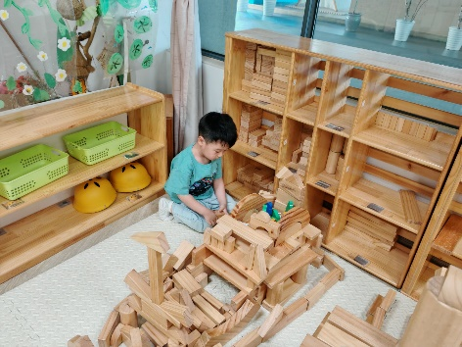 | 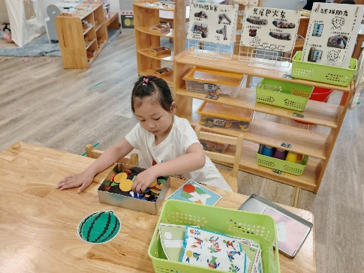
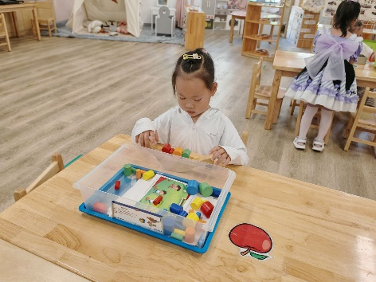 | 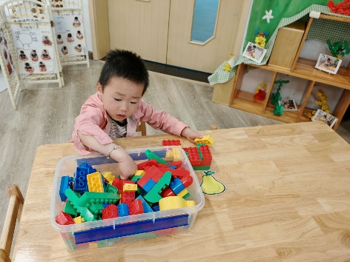

※户外游戏篇
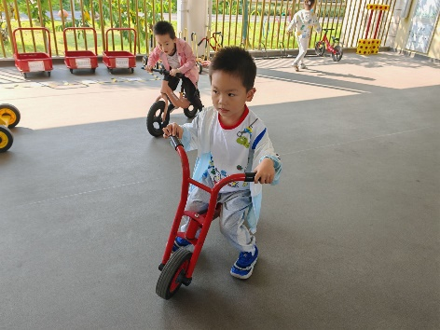 | 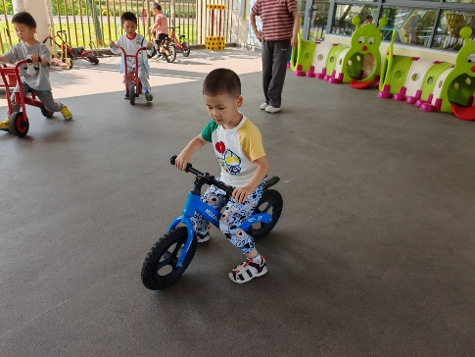

※集体活动篇
建构：轮船
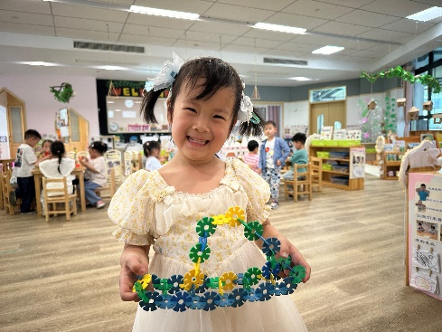 | 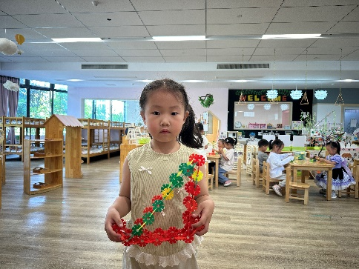

斑马思维：拼搭基础

